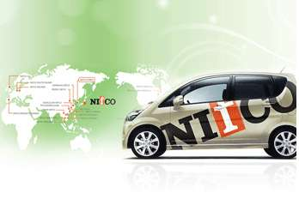
Nifco Korea Poland Sp. z o.o. została utworzona w 2010 roku. Jest częścią grupy Nifco Korea Inc. Posiada spółki zależne w krajach azjatyckich (Indie, Wietnam, Chiny), Stanach Zjednoczonych oraz w Meksyku.
Produktami NKP są plastikowe części stanowiące wyposażenie wnętrz samochodów dla marek Hyundai oraz Kia. Wytwarzane są dzięki nowoczesnej technologii wtrysku.

Poszukujemy kandydatów w Żorach na stanowisko:

POMOCNIK LAKIERNIKA
Nr ref.: PL/2018

Zadania na powyższym stanowisku:

- Lakierowanie elementów z tworzyw sztucznych w kabinach lakierniczych
- Realizacja procesów lakierowania zgodnie z obowiązującymi procedurami w 3-zmianowym systemie pracy
- Dbałość o jakość wykonywanych zadań
Oczekujemy:

- Wykształcenia zawodowego lub średniego (mile widziany kierunek techniczny)
- Doświadczenie zawodowe będzie mile widziane
- Samodzielności w działaniu, zaangażowania oraz wysokiej samodyscypliny

Oferujemy:

- Program szkoleń wdrażających w zakres zadań
- Stabilne zatrudnienie w systemie 3-zmianowym na podstawie umowy o pracę
- System premiowy
- Atrakcyjny pakiet socjalny
- Preferencyjne warunki ubezpieczenia grupowego na życie
- Benefity (m.in. karta vendingowa do wykorzystania w firmowej stołówce)

Zainteresowane osoby prosimy o przesłanie aplikacji (CV oraz list motywacyjny) z zaznaczeniem numeru referencyjnego na adres: rekrutacja@nifcokorea.pl

Dziękujemy za zainteresowanie ofertą. Zastrzegamy sobie prawo odpowiedzi tylko wybranym kandydatom.

W aplikacji prosimy o dopisanie klauzuli: „Wyrażam zgodę na przetwarzanie danych osobowych zawartych w mojej ofercie pracy dla potrzeb realizacji procesu rekrutacji (zgodnie z ustawą z dnia 29.08.1997 o Ochronie Danych Osobowych, Dz. U. Nr 133 poz. 833)".

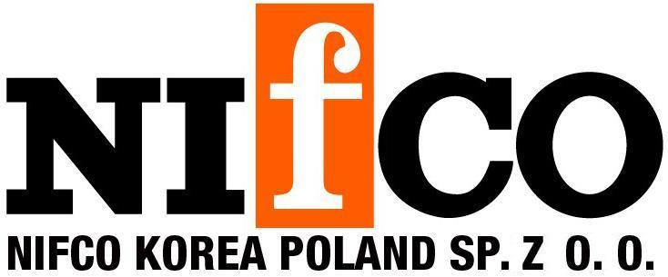 www.nifco.co.kr

